
OFPPT
Office de la Formation Professionnelle
et de la Promotion du Travail

Direction Recherche et Ingénierie de la formation

Examen de fin de formation, formation initiale et cours du soir
Session : Juin 2008

Filière : Technicien Spécialisé conducteur de travaux : Travaux Publics Epreuve : Théorique
Niveau : Technicien Spécialisé
Durée : 4 heures Barème: /40

1°/ Décrivez les critères nécessaires pour le choix d’un mode constructif d’un ouvrage ?

2°/ Préciser les propriétés mécaniques et chimiques des granulats.

3°/ Dessiner une coupe transversale d’un mur de soutènement en expliquant les parties qui le composent ?

4°/ Quelles sont les règles à suivre pour établir l’emplacement d’un pont ? Quels types de matériaux de construction utilise-t-on pour le réaliser ?

5°/ Compléter le tableau ci-dessous en inscrivant les coordonnées relatives (cartésiennes ou polaires) des points les uns par rapport aux autres dans l'ordre du tableau (ordre dans lequel serait dessinée la figure ci après ).
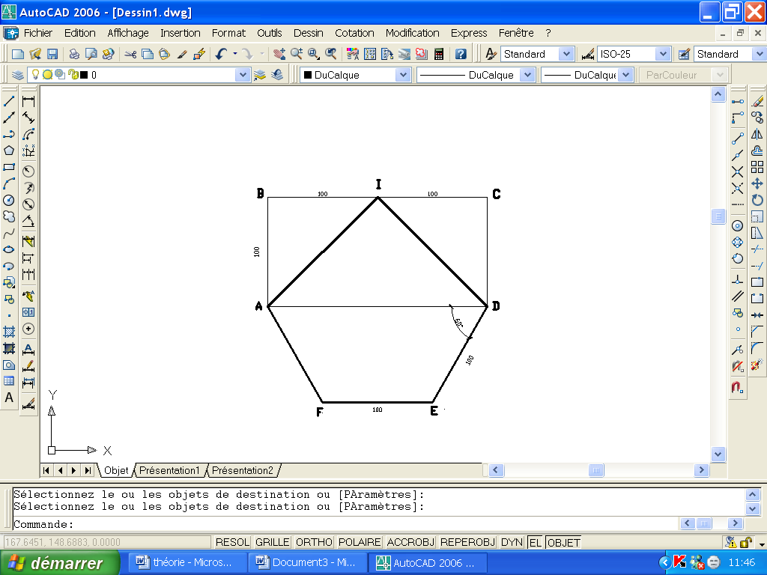

- Inscrire ensuite les coordonnées absolues dans la dernière colonne.

Points | Coordonnées  relatives  cartésiennes | Coordonnées  relatives polaires | Coordonnées  absolues
A : départ |  |  | 10,100
B
C
D
E
F
A
I
D
A : arrivée

6°/ Un échantillon de sol de volume apparent 925 cm³ pèse à l’état naturel 1750 g ; Après étuvage complet l’échantillon pèse 1534 g.

Sachant que :
- Le poids volumique des grains solides : γ_{s} : = 27.20 kN / m³
- Le poids volumique de l’eau : γ_{w} = 9.81 kN / m³
- L’intensité de la pesanteur : g = 9.81 N / Kg

Calculer :
- La teneur en eau naturel w.
- Le poids volumique sec γ_{d.}
- Le degré de saturation S_{r}.
- La teneur en eau de saturation.

7°/ Un mur de quai en béton armé de 4.20 m de hauteur et de 1.00 m d’épaisseur est sollicité par plusieurs poussées.
Surcharge (q)

1.20
4.20
Sol
3.00
Eau

A
1.00

On donne :
- Surcharge sur le quai (revêtement) : q = 350 daN/m²
- Poids spécifique du sol : 1800 daN/m³
- Poids spécifique de l’eau : 1000 daN/m³
- Poids spécifique du béton armé : 2500 daN/m³
- Angle de frottement du sol ϕ = 30°
- Coefficient de sécurité au renversement k = 1.25
- Coefficient de sécurité au glissement k1 = 2
- Coefficient de frottement f = 0.6

Pour étudier sa stabilité au renversement et au glissement, on vous demande de :

  - Calculer les poussées appliquées sur le mur de quai (poussée hydrostatique, poussée de la surcharge et la poussée du sol.)
  - Vérifier la stabilité du mur au renversement par rapport au point A
  - Vérifier la stabilité du mur au glissement.

8°/ A l’aide du plan de coffrage donné ci -après, on vous demande de ferrailler la poutre 6 de section (20x50) du plancher haut du RDC.

Plan de coffrage du plancher haut
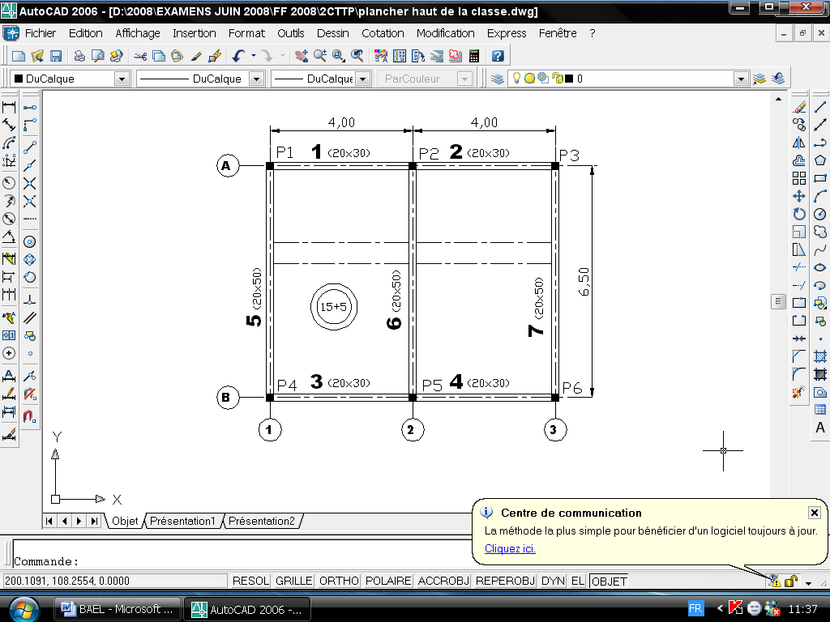
Données :

* Charges :
- Charges permanentes :
- Poids volumique du béton armé …………….25000 N/m³
- Corps creux 15+5 ………………………….....2850 N/m²
- Revêtement …………………………………...1620 N/m²
- Enduit sous plafond…………………………......180N/m²
- Charges d’exploitation :
- Terrasse non accessible………………………..1000 N/m²

* Matériaux :
- Béton :……………………………………f_{c28} = 20 MPa
- Acier longitudinal : ……………………………...FeE400
- Acier transversal : ……………………………….FeE235
- Pas de reprise de bétonnage
- Fissuration non préjudiciable
- Enrobage des aciers 2cm.

Travail demandé :

- Déterminer les charges à l’E.L.U qui sollicitent la poutre 6
- Calculer les éléments de réduction.
  - Moments fléchissants maximum en travée.
  - Efforts tranchants maximum sur appuis.
- Déterminer les armatures longitudinales et transversales de la poutre en travée à l’E.L.U sachant que Mu = 0.168 MN.m et Vu = 107 KN.
- Dessiner l’élévation de la poutre 6 et sa coupe transversale à l’échelle 1/25 sur format A₄ avec cotation et répartition des armatures transversales.

Barème de notation
1°/………………………………../3 pts
2°/………………………………../4 pts
3°/………………………………../4pts
4°/………………………………../5pts
5°/……………………………....../5pts
6°/……………………………....../4pts
7°/……………………………....../7pts
8°/……………………………....../8pts

